NYHETSBREV TIL MEDLEMMENE I
SPARBU BYGDEKVINNELAG,
Juni 2020

Grautdag
Styret har bestemt at vi ikke kan arrangere grautdag i sommer. Vi skal etterleve helsemyndighetenes råd for å hindre korona-smitte, så da blir arrangementet for stort for oss.

Sommertur til Stene og Marna Ramsøy
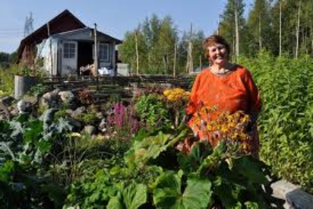
Tirsdag 30. juni kl 19.00 møtes vi hos Marna Ramsøy på Stene ved Lysheim.
Arven bestod av 2 mål tomt og noen hustufter. I dag er det My Rustic Garden som er aktiviteten. God matjord er helt avgjørende, sier Marna når vi spør om vi kan komme. Hun vil fortelle oss om hvordan hun får så god ei jord, og hva hun dyrker.
Ta selv med stol, kaffe og noen å spise på.
Marna opplyser at det er dårlig med sanitære forhold på Stene, men hvis vi må så skal det bli ei råd.
For å komme deg til Stene tar du av Rognvegen til nr 633
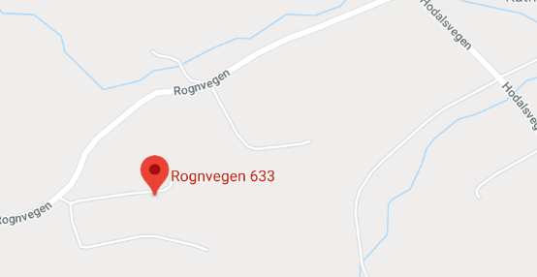

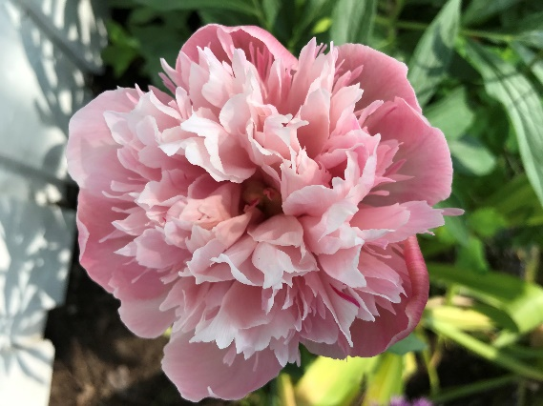
Velkommen!

Følg Sparbu bygdekvinnelag på facebook og Instagram.
Nettsiden vår er https://bygdekvinnelaget.no/lokallag/sparbu-bygdekvinnelag

Vi ønsker dere en riktig god sommer!
